附件1：

枣庄市社会科学优秀成果奖申报作品汇总表

|  |  |  |  |  |  |  |  |  |
| --- | --- | --- | --- | --- | --- | --- | --- | --- |
| **序号** | **作者**  **姓名** | **作品题目** | **申报人姓名** | **单位** | **联系电话** | **成果形式** | **出版社、出版时间、何时鉴定、何时发表** | **备注** |
|  |  |  |  |  |  |  |  |  |
|  |  |  |  |  |  |  |  |  |
|  |  |  |  |  |  |  |  |  |
|  |  |  |  |  |  |  |  |  |
|  |  |  |  |  |  |  |  |  |
|  |  |  |  |  |  |  |  |  |

**单位（盖章）：**

注：成果形式包括论文、调研报告、著作等

附件2：

枣庄市社会科学优秀成果奖评选表

**成果名称**

**成果形式 学科组**

**一级学科 二级学科**

**第一作者姓名 性别 年龄**

**工作单位及职务、职称**

**第二作者 工作 第三作者 工作**

**姓 名 单位 姓 名 单位**

**第四作者 工作 第五作者 工作**

**姓 名 单位 姓 名 单位**

**集体作者**

**申报渠道**

**枣庄市社会科学优秀成果奖评选委员会办公室制**

**2024年**

|  |
| --- |
| **参评成果内容摘要（作者填写）**  **（围绕创新程度、综合水平、研究难度、成果价值等方面填写，可加页）** |

|  |
| --- |
| **参评成果有关情况（作者填写）**  1.本成果出版、发表、鉴定通过、领导批示、采用情况（只能选择一种形式填写）：  年 月 （出版社出版）  年 期 （杂志报纸刊发）  年 月 日 （结项或鉴定通过）  年 月 日 （领导批示）  年 月 日 （采用）    2.转载情况（填写报纸、期刊的名称、刊发期数、页码，网站转载的注明网址及字数）  **示例：（1）《人民日报》，2019年12月24日第26099期，第1版**  **（2）新华文摘，2019年第22期，第15-18页**  **（3）中国社会科学网，http://www.cssn.cn/mkszy/201912/t20191224_5063999.shtml?COLLCC=1513699471&2800字**    **（可加页）**  3.引用（含目录索引）情况（填写著作或报纸、期刊名称、出版时间或刊发期数、作者及页码，网站引用的注明引用文章名称和网址）  **示例：（1）《刑法学》，北京大学出版社、高等教育出版社2017年版，高铭暄、马克昌主编：第633页**  **（2）《人民日报》，2019年12月24日第26099期，第1版**  **（3）《政法论坛》2018年第2期，《功能主义刑法解释论的方法与立场》，劳东燕，第15页**  **（4）中国社会科学网，《新中国70年的教育成就》http://edu.cssn.cn/jyx/jyx_jys/201912/t20191223_5063281.shtml?COLLCC=1513734274&**  **（可加页）**  4.书评、文评（含兼评）、消息、简介情况（填写刊登书评、文评、兼评、消息、简介的报纸、期刊名称、时间、期数、页码、题目）：  **示例：（1）《人民日报》，2019年12月9日第26084期，第9版，《深入讲述中国经济故事——“新中国经济发展70年”丛书简评》**  **（2）中国文艺评论，2019年第11期，第104-109页，《巧用史料探求乐史贯通——评〈中国古代音乐文化对艺术音乐创作的影响〉》**  **（可加页）**  5.市级以上党委政府或党政部门正式政策性文件、法律、行政法规、地方性法规、部门规章、地方性规章采用，市级以上党政领导批示、市级以上党委政府或党政部门正式政策性文件、法律、行政法规、地方性法规、部门规章、地方性规章采用的成果需写明机关名称，时间，以什么形式比如文件、方案等采用的，写明采用件的页码和被采用的内容；市级以上党政领导批示的成果需写明批示的时间、批示人、载体、内容〕：  **示例：（1）2013年11月1日市政府文件 发〔2013〕25号《关于 意见》，第5页，XXXX；**  **（2）2011年5月26日，市委常委、常务副市长XXX在 《呈阅件》（〔2011〕3号）批示：调研报告情况清楚，观点明确，建议予以重视。请把报告报XXXX阅示。**  **（可加页）**  6.科普类著作（发行册数以版权页为准，多次印刷的，需提交各次的版权页。注明是否列入市厅级以上优秀通俗理论读物或重点推荐书目）：  **示例：2009年4月第1版，2016年1月第2版，2016年3月第20次印刷，印数166001-178000册**    **（可加页）** |

|  |  |  |  |
| --- | --- | --- | --- |
| **本 人 承 诺**  作为成果申报者，本人保证以上所填报材料完全属实和提供重复率检测的材料与申报成果完全一致，无任何涉及正确政治方向和学术方向的意识形态问题，并承诺如有违反，本人愿意承担一切责任。申报人要签订诚信承诺书，凡是弄虚作假、不实事求是，一经查证取消本次申报资格，五年内不得申报市级社科联系统以上组织的课题立项、社科奖评选、典型选树等。  作者签名（手写）：  年 月 日 | | | |
| **通讯地址** |  | **邮 编** | **电 话** |
|  |  |

|  |  |
| --- | --- |
| **申报者所在单位意见**  经本单位严格审查意识形态问题，该成果无任何政治方向、价值取向和研究导向等方面的问题。  负责人签字： 单 位 盖 章  年 月 日 | |
| 授权业务主管部门意见  经本单位严格审查意识形态问题，该成果无任何政治方向、价值取向和研究导向等方面的问题。  负责人签字：  单 位 盖 章  年 月 日 | 区（市）社科联、高新区党群工作部意见  负责人签字：  单 位 盖 章  年 月 日 |
| **学科组评定意见及等级**（由专家评选会议学科组召集人填写）    召集人 签字：  年 月 日 | |

|  |  |
| --- | --- |
| **枣庄市社会科学优秀成果奖评选委员会意见**    枣庄市社会科学优秀成果奖评选委员会（盖章）  年 月 日 | |
| 说  明 | 1、学科组，比如文学语言学组；一级学科，比如文学；二级学科，比如现代文学。  2、每项参评成果需填写、报送该表一式二份。  3、如果复印，请严格按照本表制式装订整齐。  4、所填写项目的复印件需与填写顺序一致并装订报送。  5、评选表单独装订，请勿与参评材料装订在一起，请用A4纸双面打印。 |

附件3：

枣庄市社会科学优秀成果奖申报流程说明

申报基本流程是：网上注册——实名认证——网上申报。

一、用户注册登录：

推荐使用360极速浏览器的极速模式。

在浏览器网址栏输入枣庄市社会科学数据中心网址：[www.sdssdc.com](http://www.sdssdc.com（或用百度直接搜索山东省社会科学数据中心）；)。

打开网页后，右上角点击注册，填写相关内容，完成注册。若系统提示手机号码已注册，可点击右上角“已有账号？现在登录”，再点击“找回密码”，输入手机号码和收到的短信验证码，即可输入新密码。输入验证码，完善资料后点击“提交”按钮完成注册。

注意：1、注册完成后账号将和手机号、邮箱绑定，目前用户无法更改。无法使用同一个手机号或邮箱注册多个账号，请仔细填写。2、若手机号码或邮箱提示已注册，则点击登录界面中的“找回密码”，更改密码后重新登录。

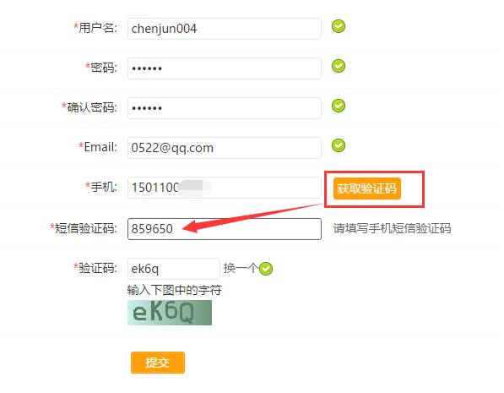

二、实名认证

登录后，点击“人才”菜单的“实名认证”，在左侧菜单栏找到“认证设置”，填写相关信息（所有*为必填项）。

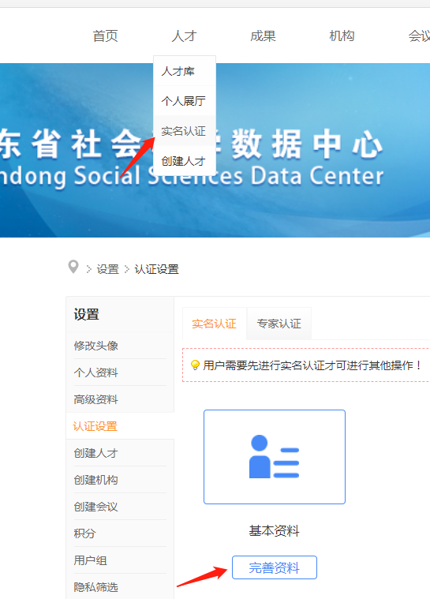

1. 完善资料

点击“完善资料”按钮，会进入相应的资料填写页面。

填好之后等待管理员审核。**注：工作日约半小时审核一次，休息日请耐心等待。**

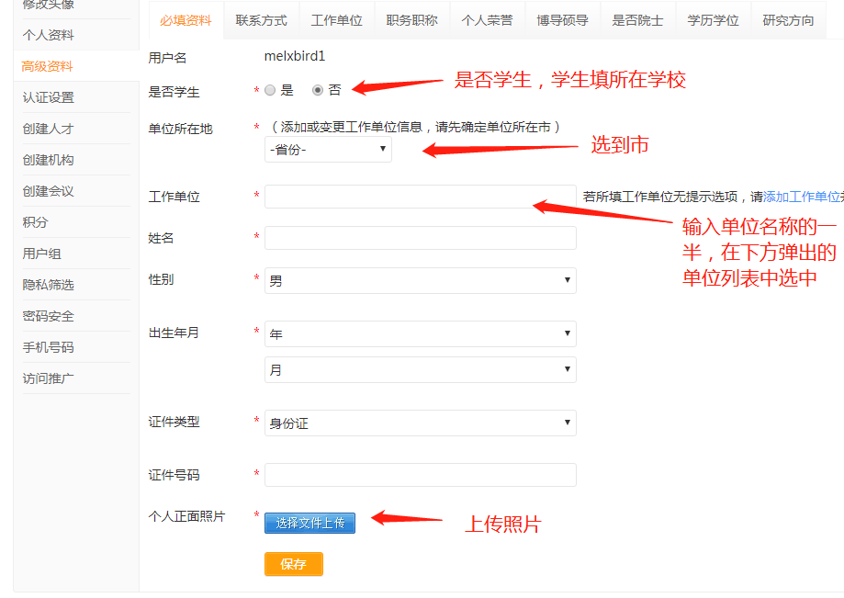

2.认证完成

管理员审核通过后，即可以进行网上申报。

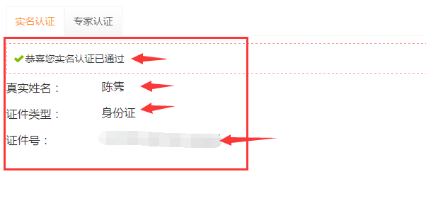

注意一：证件类型和证件号码不能和其他已认证的账号重复，即使这里可以填写也是无法通过认证的。

需要注意的是，工作单位是实时从机构库内检索出来的机构，必须先选择“单位所在地”的省市（**一定要选到市**），然后**在工作单位栏目里输入已注册的单位全称或前几个字，在自动匹配的搜索结果中选择（**勿直接输入**）**。如下图：

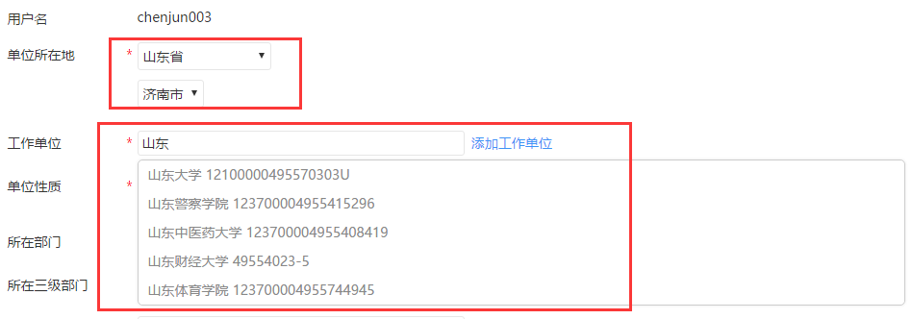

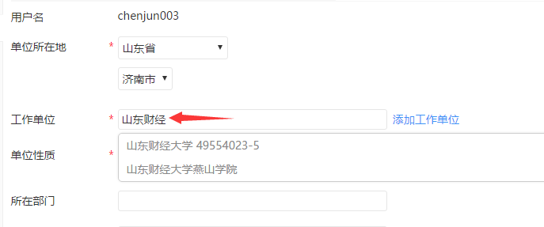

如匹配结果没有所在工作单位，请点击右侧蓝字“添加工作单位”，见下图，请填写**机构名称、机构性质、所在省市**（**请务必填到市**）、**办公地址**，其他选填，然后电话告知管理员（0531—82866376），**等待管理员审核通过后继续实名认证**。

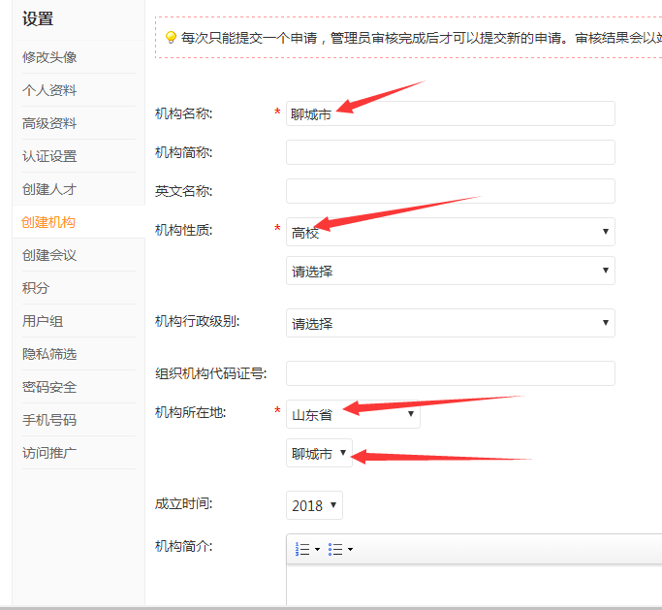

三、评奖申报（关键）

**法一：**1、顶部导航“评奖”菜单，点“评奖库”

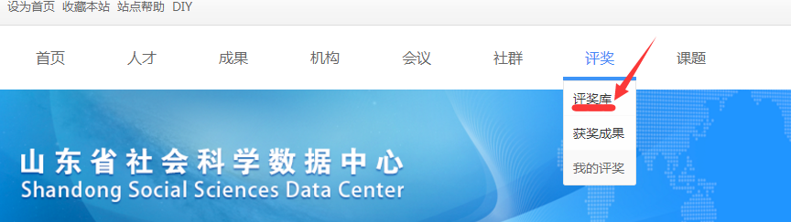

2、找到并点击2024年度“枣庄市社会科学优秀成果”

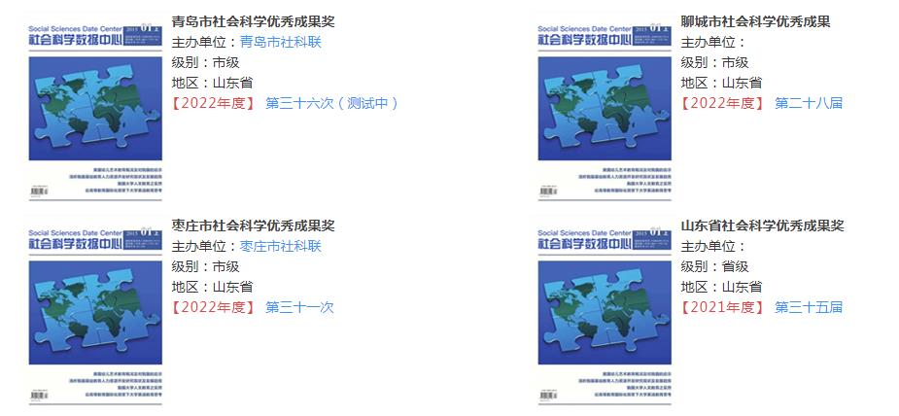

3、然后点击申报，开始填写申报信息

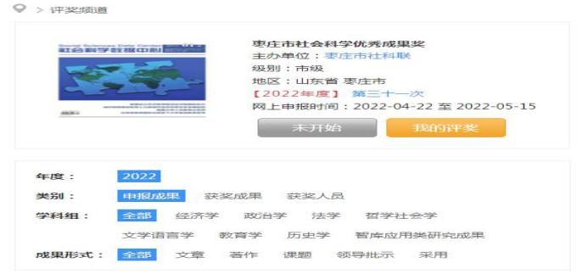

**法二：**通过市社科联网站http://www.zzskw.cn/右下角的其他相关链接：枣庄市社会科学优秀成果奖申报系统。点击后，可直接转到上面第3步，然后点击申报，开始填写申报信息。

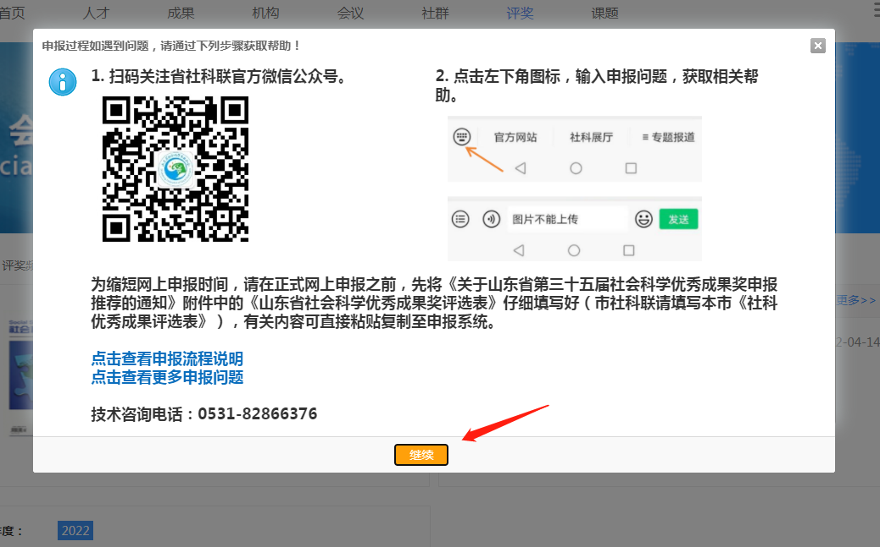

注意：如果显示不出“继续”按钮，请按住**ctrl键转动鼠标滚轮**缩小网页。

**除基本信息外，必须上传附件的信息如下：**

**（1）著作类成果需提交的附件：**出版物的封面、版权页、目录等。

**（2）论文类成果需提交的附件：**发表文章期刊电子版原件（知网下载文本PDF、CAJ格式或扫描期刊原件），还有发布当期期刊封面、目录。不得上传非正式发表的电子版。

**（3）课题类成果需提交的原件：**课题立项书、结项书和课题报告内容。

注：若为个人作者，第一作者默认**不要修改。**（注意：以单位署名的成果，以集体作者申报！！！除此之外都是个人作者，多人作者也属于个人作者，其他作者一一添加）

1. 请逐项认真填写，点击“确认申报”。**回到“评奖”，“我的评奖”，“提交审核”。**

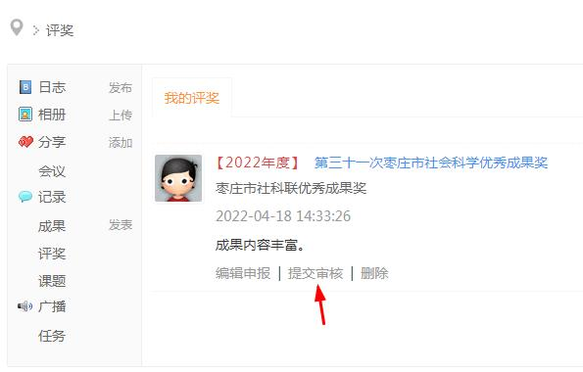

**提交审核之前可以修改，所以请务必仔细检查填报信息！！！**

**注意：点“编辑申报”后，如果只是检查内容不修改，请点击上方“基本信息”等6个按钮查看，不要点“下一步”，否则会丢附件；**

**如果需要修改，那就按顺序每页点“下一步”保存，重新上传附件，直到最后一页“确认申报”，不要跳页面填写，完成后记得点“编辑申报”，点“基本信息”等标签再检查一遍附件还在不在。**

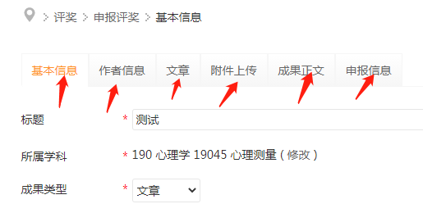请等待评奖管理员审核。申报最终完成后，会展示在下方页面上。

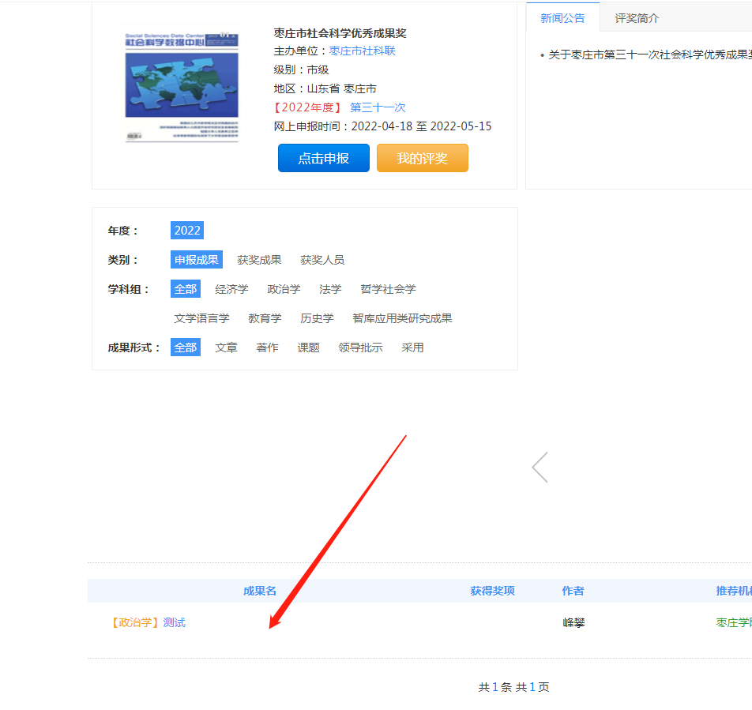

1. 网上申报通过后，请认真填写《枣庄市社会科学优秀成果奖评选表》《枣庄社会科学优秀成果奖申报名单汇总》等相关表格，并按通知要求准备书面材料、电子版材料，及时报送。

**注：点“评奖”，“我的评奖”，导出word，为生成的评选表，用wps软件打开，请自行去掉红字例子，排版后打印。**

